计 算 机 接 口 技 术 实 验 报 告
______________________________________________________________________________
班级： _计科1802_ 姓名：___孔天欣_____ 学号：_20188068_ 实验日期：_2021.4.28____
学院： _计算机与通信工程学院_________ 专业：___计算机科学与技术________________
实验顺序：__30___ 实验名称：___模/数转换器0809查询法实验_____指导教师： 张旭
______________________________________________________________________________
- 实验目的
了解模/数转换的基本原理，掌握ADC0809的使用方法。______________________________________________________________________________
- 实验环境
Tpc-zk-II集成开发环境
微机原理与接口技术实验箱
______________________________________________________________________________
- 实验原理

4.1 ADC0809延时法实验
1.编程采集IN0输入的电压,在屏幕上显示出转换后的数据(用16进制数)。
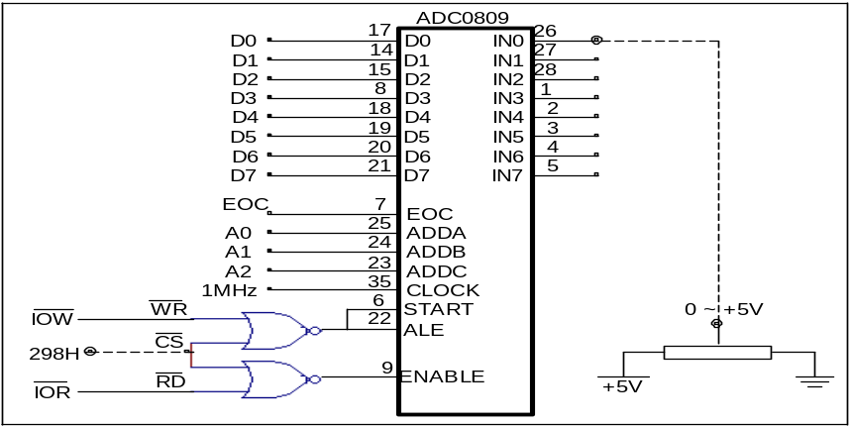
2．接线：
0809/CS 接 I/O地址译码/Y3(298H---29FH)
0809/IN0 接 电位器/0~5V

4.2 ADC查询法实验
按照下图进行连线，使用查询法，检测EOC状态。编程采集IN0输入的电压,在屏幕上显示出转换后的数据(用16进制数)。
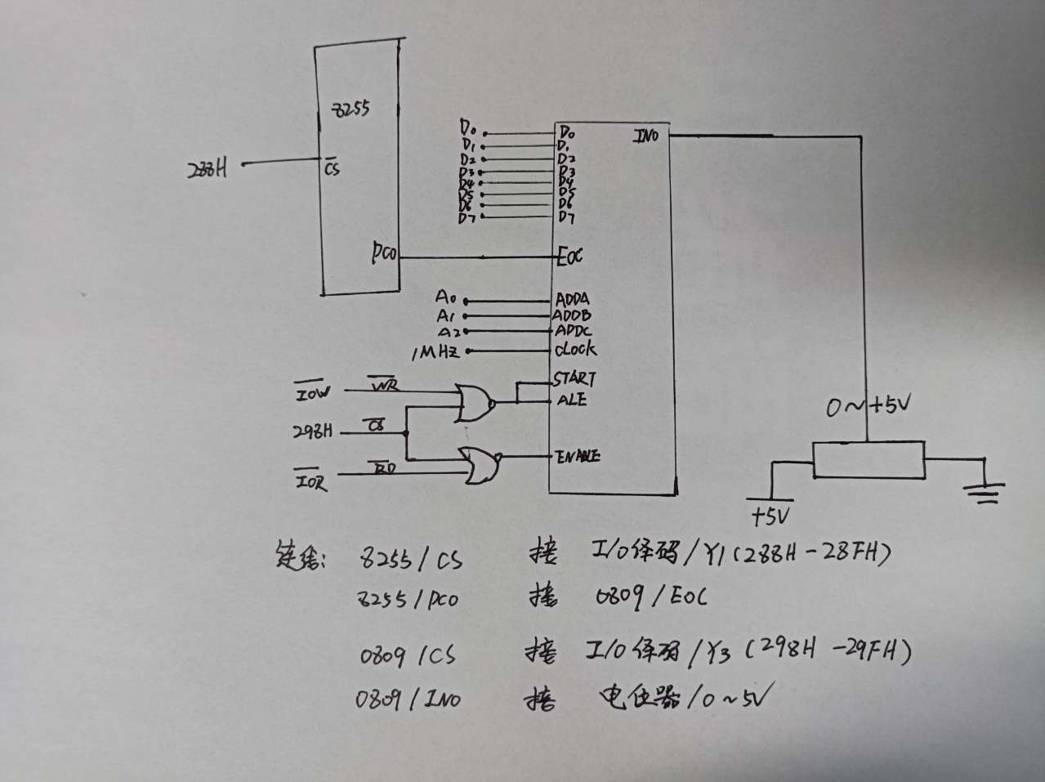

4.3 ADC0809中断法实验
程序由主程序和中断服务程序组成：
- 主程序包括初始化，等待中断；如果有中断时在主程序中再启动一次ADC0809，然后等待下一次中断。主程序等待中断是借助于一个标志（SI寄存器）；
- 中断服务程序中首先读取ADC0809中的数据，然后转换的数据(用16进制数)后通过屏幕显示。
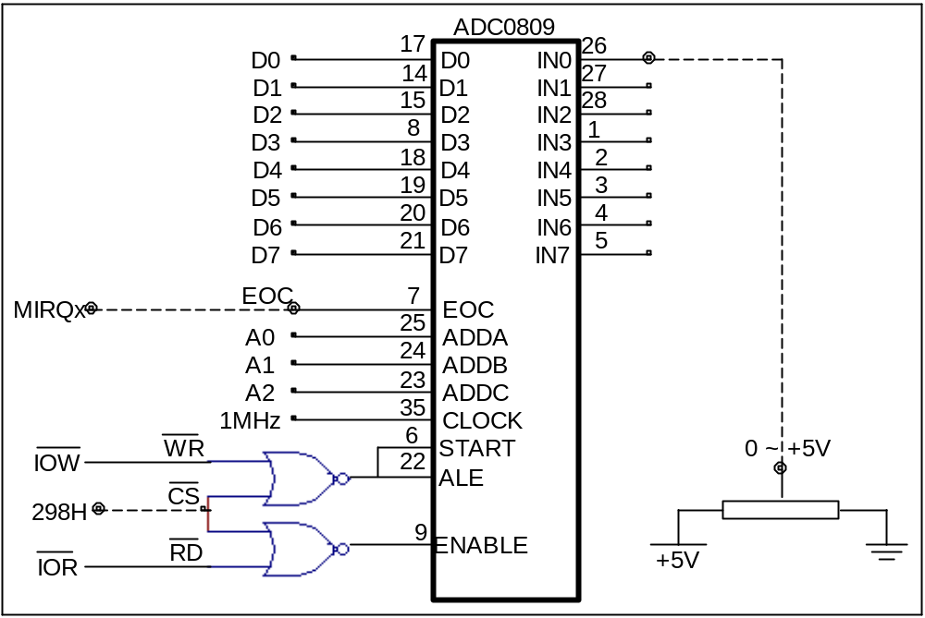
2．接线：
0809/CS 接 I/O地址译码/Y3(298H---29FH)
0809/IN0 接 电位器/0~5V
0809/EOC 接 总线/MIRQx

______________________________________________________________________________
- 实验步骤及结果分析
【实验代码】
1. ADC0809查询法实验
- data segment
- ad08090 equ 298h
- data ends
- code segment
- assume cs:code,ds:data
- start:
- mov ax,data
- mov ds,ax
- s:
- mov dx,ad08090
- out dx,al
- mov cx,0ffh
- s1:
- loop s1
- mov dx,ad08090
- in al,dx
- mov bl,al
- mov cl,4
- shr al,cl
- and al,00001111b
- call disp
- mov al,bl
- and al,00001111b
- call disp
- mov dl,20h
- mov ah,2
- int 21h
- mov ah,1
- int 16h
- jz s
- mov ah,4ch
- int 21h
- disp proc
- push ax
- push dx
- cmp al,9
- jle num
- add al,7
- num:
- add al,30h
- mov dl,al
- mov ah,2
- int 21h
- pop dx
- pop ax
- ret
- disp endp
- code ends
- end start
2. ADC查询法实验
- data segment
- ad08090 equ 298h
- io8255c equ 28ah
- io8255k equ 28bh
- data ends
- code segment
- assume cs:code,ds:data
- start:
- mov ax,data
- mov ds,ax
- mov dx,io8255k
- mov al,4h
- s:
- mov dx,ad08090
- out dx,al
- readc:
- mov dx,io8255c
- in al,dx
- test al,00000001b
- jz readc
- mov dx,ad08090
- in al,dx
- mov bl,al
- mov cl,4
- shr al,cl
- and al,00001111b
- call disp
- mov al,bl
- and al,00001111b
- call disp
- mov dl,20h
- mov ah,2
- int 21h
- mov ah,1
- int 16h
- jz s
- mov ah,4ch
- int 21h
- disp proc
- push ax
- push dx
- cmp al,9
- jle num
- add al,7
- num:
- add al,30h
- mov dl,al
- mov ah,2
- int 21h
- pop dx
- pop ax
- ret
- disp endp
- code ends
- end start
3. ADC0809中断法实验
- data segment
- ad08090 equ 298h
- data ends
- code segment
- assume cs:code,ds:data
- start:
- in al,21h
- and al,11110111b
- out 21h,al
- mov ax,code
- mov ds,ax
- mov dx,offset int3
- mov ah,25h
- mov al,0bh
- int 21h
- mov ax,data
- mov ds,ax
- mov dx,ad08090
- out dx,al
- here:
- jmp here
- int3 proc
- push ax
- push bx
- push cx
- push dx
- push ds
- mov ax,data
- mov ds,ax
- mov dx,ad08090
- in al,dx
- mov bl,al
- mov cl,4
- shr al,cl
- and al,00001111b
- call disp
- mov al,bl
- and al,00001111b
- call disp
- mov dl,20h
- mov ah,2
- int 21h
- mov al,20h
- out 20h,al
- mov dx,ad08090
- out dx,al
- pop ds
- pop dx
- pop cx
- pop bx
- pop ax
- iret
- int3 endp
- disp proc
- push ax
- push dx
- cmp al,9
- jle num
- add al,7
- num:
- add al,30h
- mov dl,al
- mov ah,2
- int 21h
- pop dx
- pop ax
- ret
- disp endp
- code ends
- end start
【实验现象和截图】
1. ADC0809延时法实验
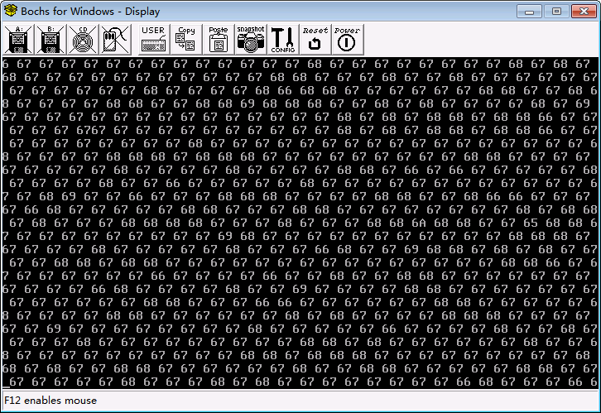
运行程序后，当旋转电压旋钮时，可以看到屏幕上不断刷新的数字逐渐发生变化，区间为00-FF，这反映了电压的变化，说明模数转换器在正常工作。
2. ADC查询法实验
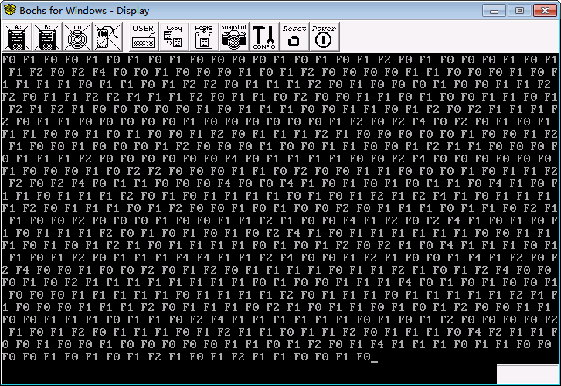
3. ADC0809中断法实验
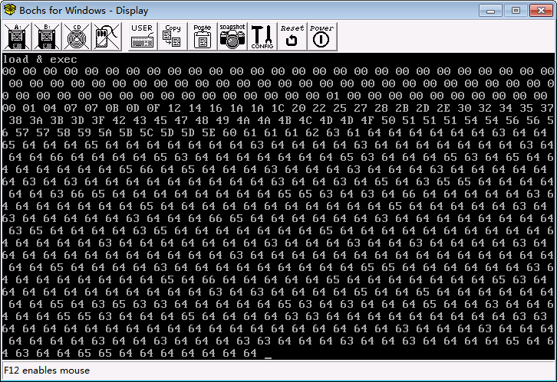
______________________________________________________________________________
- 实验心得疑问建议
通过本次实验，本人成功掌握了模/数转换器ADC0809以及延时法、中断法、查询法的基本原理和方法，并通过编写汇编程序成功为ADC0809设置不同的模数转换方式，最后能够通过旋转电压旋钮，对屏幕输出数字变化的现象进行观察，进行ADC0809相关过程的分析。由此显著提高了本人对ADC0809本质的理解。

